Татарстан Республикасы Министрлар Кабинеты Матбугат Хезмђте  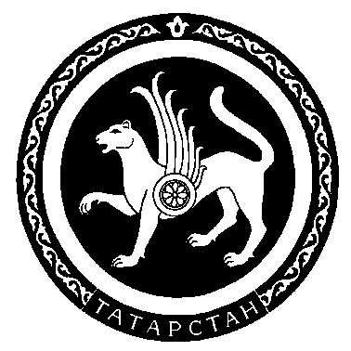 |  | Пресс-служба  Кабинета Министров Республики Татарстан

БЫСТРИЦКИЙ АНДРЕЙ ГЕОРГИЕВИЧ

Должность
Заместитель генерального директора ФГУП ВГТРК

Андрей Быстрицкий родился 21 июня 1961 в Москве.
Образование: Московский государственный педагогический институт им. В. И. Ленина, кандидат педагогических наук.
В медиаотрасли с 1991 г. (ВГТРК, дирекция Радио России).
С 1993 по 1996 гг. - начальник отдела социологических исследований ВГТРК, дирекция Радио России.
С 1996 гг. по 1997 гг. - заведующий отделом общества ("Обстоятельства") журнала Итоги.
С 1997 по 1998 гг. - первый заместитель генерального продюсера по общественно-политическому вещанию ОАО ТВ Центр .
В 1997 году - ведущий, продюсер информационно-публицистической программы День седьмой.
С 1998 по 1999 гг. - продюсер Русской службы BBC.
В 1999 году - сопредседатель оргкомитета фестиваля Неофициальная Москва, член редколлегии газеты Московская альтернатива.
В 1999 году - консультант информационного ток-шоу Мы и время на канале ОРТ.
С 1999 по 2000 гг. - и. о. председателя Общероссийской государственной радиовещательной компании Маяк.
В 2000 году - председатель ФГУП Государственная радиовещательная компания Маяк.
В 2000 году - первый заместитель главного редактора Объединенной редакции ЭСМИ Российское телевидение и ЭСМИ ГТК Вести. Курирует информационное и общественно-политическое вещание.
С 2000 г. по настоящее время - заместитель генерального директора ФГУП ВГТРК.
Автор книги "Молодежные субкультуры".

